**Tech Challenge Fase 01 – Taste Food**

**Grupo G13**

**Cristiano de Barros** – **RM355052** - Discord: **cristiano.barros13**

**Graziela Göedert de Souza** – **RM355051** - Discord: **graziela_goedert**

**Repositório**: <https://github.com/grazielags/fiap-tech-challenge>

**Miro**: <https://miro.com/app/board/uXjVKCp5B74=/>

**Swagger**: <http://localhost:8080/swagger-ui/index.html#/>

**27 de Maio de 2024**

**Sumário**

1. Tecnologias 3

2. Como inicializar a aplicação 3

2.1. Dependências 3

2.1.1. Dependências obrigatórias 3

2.1.2. Dependências opcionais 3

2.2. Inicialização do projeto 3

2.3. Setup do Projeto 4

3. Contextos 4

3.1. Contexto do Cliente: 4

Cliente não existente (Retorna 204 No Content) 4

Cliente existente (Retorna 200 e no body os dados do cliente) 4

Cadastro de Cliente 5

Lista de Clientes 5

3.2. Contexto do Produto: 6

Produto para uma determinada categoria que não existente (Retorna 204 No Content) 6

Produto para uma determinada categoria 6

Cadastro de Produto 7

Lista de Produtos 7

Edição de Produto 8

Remoção de Produto 8

3.3. Contexto: Pedido 9

Realizando o Pedido 9

Listando os Pedidos 9

Lista de Pedidos Recebidos ou Em Preparação 10

Alterar status do Pedido 10

3.4. Contexto: Checkout 11

Realiza checkout do Pedido 11

4. Complementares 11

4.1. Swagger 12

4.2. Endpoints Complementares 12

Buscar todas as categorias de produtos 12

Buscar todos os status possíveis de pedidos 13

**Fluxo de Eventos**

**Taste Food**

# Tecnologias

Para o desenvolvimento do projeto, foram escolhidas as seguintes tecnologias:

* Java - Linguagem de Programação
* Postgres – Banco de Dados Relacional
* Docker - Containers

# Como inicializar a aplicação

# Dependências

Para a execução da aplicação, é necessário que algumas dependências (algumas delas opcionais) sejam instaladas em sua máquina, sendo elas:

# Dependências obrigatórias

* **Docker**

# Dependências opcionais

* **Postman** – REST Client utilizado nos testes das APIs, podendo utilizar como substituto o Swagger da aplicação para realizar as requisições necessárias.

# Inicialização do projeto

A inicialização do projeto ocorre em poucos passos:

* Baixe o **repositório**: <https://github.com/grazielags/fiap-tech-challenge>
* Abra a pasta via linha de comando. Ex.: ***c:\> cd “c:/projetos/fiap-tech-challenge”***
* Dentro da pasta do projeto ***fiap-tech-challenge*** execute “***docker-compose up***”

# Setup do Projeto

O projeto não conta com dados predefinidos, dessa forma deve ser criado os usuários, produtos e pedidos para a realização dos testes, seja pelo Postman ou pelo Swagger.

# Contextos

# Contexto do Cliente:

**Nesse contexto, temos a manipulação de dados dos clientes (Cadastro, Listagem de todos os clientes, Busca de Clientes pelo documento).**

#### Cliente não existente (Retorna 204 No Content)

**curl --location --request GET 'localhost:8080/customer?document=99999999999'**

#### Cliente existente (Retorna 200 e no body os dados do cliente)

**curl --location --request GET 'localhost:8080/customer?document=33037955090'**

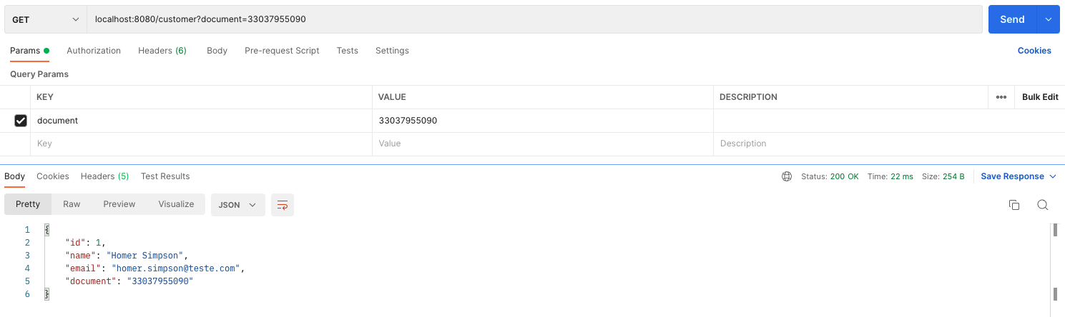

#### Cadastro de Cliente

**curl --location --request POST 'localhost:8080/customer' \**

**--header 'Content-Type: application/json' \**

**--data-raw '{**

**"name": "Homer Simpson",**

**"email": "homer.simpson@teste.com",**

**"document": "33037955090"**

**}'**

#### Lista de Clientes

**curl --location --request GET 'localhost:8080/customer'**

# Contexto do Produto:

**Nesse contexto, temos a manipulação de dados dos produtos (Cadastro, Edição, Remoção e Listagem de todos os Produtos).**

#### Produto para uma determinada categoria que não existente (Retorna 204 No Content)

**curl --location --request GET 'localhost:8080/product?category=www'**

#### Produto para uma determinada categoria

**curl --location --request GET 'localhost:8080/product?category=BEBIDA'**

#### Cadastro de Produto

**curl --location --request POST 'localhost:8080/product' \**

**--header 'Content-Type: application/json' \**

**--data-raw '{**

**"name": "Hamburguer",**

**"description": "Cerveja Duff Long",**

**"category": "LANCHE",**

**"price": 9.99,**

**"images": [**

**"https://encurtador.com.br/9HLAn",**

**"https://encurtador.com.br/Jly4y"**

**]**

**}'**

#### Lista de Produtos

**curl --location --request GET 'localhost:8080/product?category=BEBIDA'**

#### Edição de Produto

**curl --location --request PUT 'localhost:8080/product/1' \**

**--header 'Content-Type: application/json' \**

**--data-raw '{**

**"name": "Duff Beer 500 ml",**

**"description": "Cerveja Duff Long",**

**"category": "BEBIDA",**

**"price": 14.99,**

**"images": [**

**"https://encurtador.com.br/9HLAn",**

**"https://encurtador.com.br/Jly4y"**

**]**

**}'**

#### Remoção de Produto

**curl --location --request DELETE 'localhost:8080/product/1'**

# Contexto: Pedido

**Nesse contexto, temos a manipulação de dados dos Pedidos (Cadastro, Alteração de status, Listagem Geral, Listagem de todos os status do Pedido, Checkout do Pedido e Fila de pedidos).**

#### Realizando o Pedido

**curl --location --request POST 'localhost:8080/order' \**

**--header 'Content-Type: application/json' \**

**--data-raw '{**

**"products": [**

**{**

**"quantity": 10,**

**"productId": 1**

**}**

**]**

**}'**

#### Listando os Pedidos

**curl --location --request GET 'localhost:8080/order'**

#### Lista de Pedidos Recebidos ou Em Preparação

**curl --location --request GET 'localhost:8080/order/queue'**

#### Alterar status do Pedido

**curl --location --request PUT 'localhost:8080/order/1/status?status=EM_PREPARACAO'**

# Contexto: Checkout

#### Realiza checkout do Pedido

**curl --location --request POST 'localhost:8080/order/checkout/2'**

# Complementares

# Swagger

Possuímos o Swagger com uma interface clara sobre cada endpoint disponível: <http://localhost:8080/swagger-ui/index.html#/>

# Endpoints Complementares

#### Buscar todas as categorias de produtos

**curl --location --request GET 'localhost:8080/product/category'**

#### Buscar todos os status possíveis de pedidos

**curl --location --request GET 'localhost:8080/order/status'**

